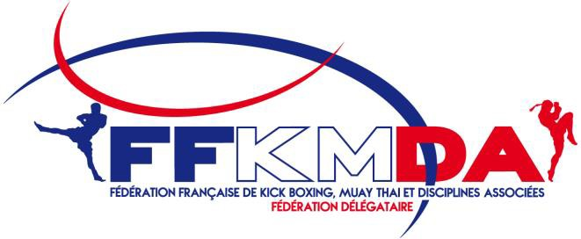

# FORMULAIRE SPECIFIQUE POUR LES MINEURS EN PLEIN CONTACT (COMBAT AVEC KO AUTORISE)

# AUTORISATION PARENTALE DE PRATIQUE

**SAISON 2024/2025**

* FORMULAIRE OBLIGATOIRE POUR LES CADET(TE)S 2EME ANNEE NES EN 2009 ET LES JUNIORS NES EN 2007 ET 2008 -

Je soussigné(e) ......................................................................................................

Père Mère Responsable légal

**AUTORISE**

mon enfant : .......................................................................................................

(Nom, Prénom, Numéro de licence)

* à pratiquer les disciplines de la fédération en **competition plein contact avec KO autorisé**

A.........................................................., le .................................................................

Signature :

**DOCUMENT OBLIGATOIRE POUR LA PARTICIPATION AUX COMPÉTITIONS FEDERALES EN PLEIN CONTACT**

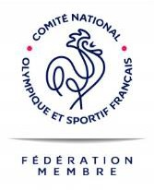

Siège social : 38, rue Malmaison 93170 BAGNOLET

Siret: 507 458 735 00036 – Code APE : 9312Z - Arrêté de délégation ministérielle : SPOV2209971A

Tél : 01 84 21 00 16 – courriel : [contact@ffkmda.fr](mailto:contact@ffkmda.fr)

[www.ffkmda.](http://www.ffkmda.)com